苏航TASK3 学习报告

一、名词解释
金叉：短期均线由下向上穿过长期均线的瞬间，近期买入者的平均成本开始高于长期持有者，市场情绪由弱转强，上涨趋势可能正在形成或加速。金叉通常被视为买入信号，预示着短期价格动能增强，多头力量开始占据主导地位。
死叉：短期均线由上向下穿过长期均线的瞬间，表明近期买入者的平均成本开始低于长期持有者，市场抛压增大，情绪由强转弱，下跌趋势可能开启。死叉通常被视为卖出信号，意味着短期价格动能衰减，空头力量逐渐占据优势。
最大回撤：在选定周期内，从任一历史最高点到其后最低点的最大跌幅。它衡量的是策略在最极端情况下的潜在亏损幅度，是评估策略风险的关键指标之一。最大回撤越大，说明策略在不利市场条件下的抗风险能力越弱，投资者可能承受的心理压力和实际损失也越大。私募行业通常要求最大回撤控制在20%以内，超过30%则被视为高风险策略。
夏普比率：衡量策略每承担一单位总风险（波动率）所获得的超额回报。它是风险调整后收益的黄金标准，计算公式为：夏普比率 =（策略年化收益率 - 无风险利率）/ 策略年化波动率。夏普比率<1表示表现一般，收益不足以补偿风险；1~2表示良好；>2表示优秀；>3则可能存在过拟合问题。夏普比率越高，说明策略在获取收益的同时对风险的控制越好。
累计回报：策略在整个回测或实盘期间，初始投资到最终价值的总增长率。计算公式为：累计回报率 =（最终净值 - 初始资金）/ 初始资金 × 100%。它直观反映了策略的绝对盈利能力，但未考虑风险因素和时间成本，因此通常需要与年化收益率、夏普比率等指标配合使用，才能全面评估策略表现。

二、成果展示
在线看板地址：https://suhang-s.github.io/AI-Quant/backtest_dashboard.html
对科大讯飞、中芯国际、比亚迪、南大光电、药明康德五只股票按双均线策略进行回测，参数为MA5/MA15，初始资金10万元，印花税万分之5，交易费万分之0.8。回测结果如下表所示：
股票 | 代码 | 策略收益 | 买入持有收益 | 超额收益 | 夏普比率 | 最大回撤 | 胜率 | 交易笔数
科大讯飞 | 002230.SZ | +48.16% | +0.97% | +47.19% | 0.80 | -15.43% | 53.3% | 15
中芯国际 | 688981.SH | +95.36% | +237.73% | -142.37% | 0.92 | -32.13% | 38.9% | 18
比亚迪 | 002594.SZ | +16.96% | +9.29% | +7.67% | 0.34 | -25.89% | 31.2% | 16
南大光电 | 300346.SZ | +55.78% | +205.26% | -149.48% | 0.68 | -26.77% | 52.6% | 19
药明康德 | 603259.SH | +109.65% | +230.74% | -121.09% | 1.22 | -30.73% | 50.0% | 18

表1 五只股票双均线策略回测结果对比

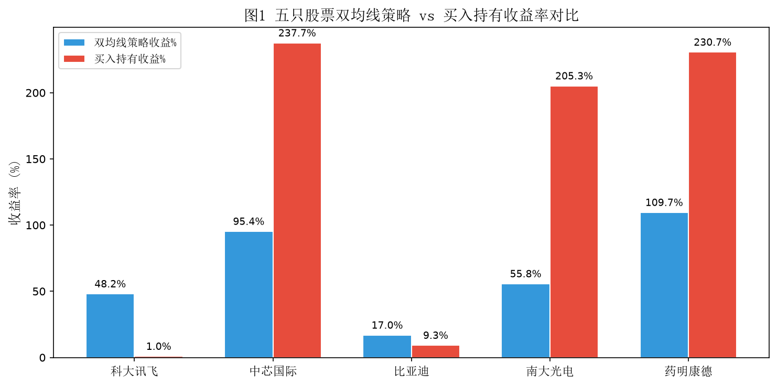
图1 五只股票双均线策略 vs 买入持有收益率对比
从图1可以看出，在五只股票中，双均线策略仅在科大讯飞和比亚迪上跑赢了买入持有基准。科大讯飞策略收益+48.16%远超买入持有的+0.97%，超额收益达+47.19%，这是因为科大讯飞近两年整体横盘震荡，均线策略通过高抛低吸获得了显著超额收益。比亚迪策略+16.96%略高于买入持有的+9.29%，在弱市行情中均线策略具有一定优势。
然而，在强势单边上涨的股票上，双均线策略明显落后于买入持有。中芯国际策略+95.36% vs 买入持有+237.73%，超额收益-142.36%；南大光电策略+55.78% vs 买入持有+205.26%，超额收益-149.48%；药明康德策略+109.65% vs 买入持有+230.74%，超额收益-121.09%。这表明在主升浪行情中，频繁的买卖信号导致策略错失了大段利润，均线策略的"鱼身理论"局限显现——只能在趋势确认后入场，无法吃到行情的头部和尾部。

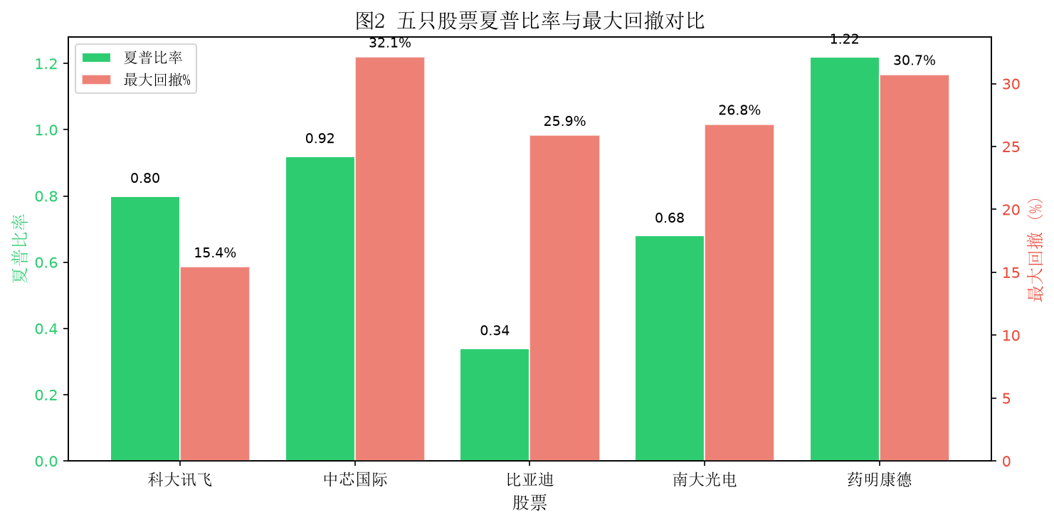
图2 五只股票夏普比率与最大回撤对比
从图2的风险指标来看，药明康德的夏普比率最高（1.22），说明其风险调整后收益最佳，但同时最大回撤也达到-30.73%，风险敞口较大。科大讯飞虽然策略收益不算最高，但最大回撤仅-15.43%，风险控制表现最优。比亚迪夏普比率最低（0.34），最大回撤-25.89%，说明该策略在比亚迪上的表现较为平庸。中芯国际最大回撤最深（-32.13%），反映出科创板股票波动性较大的特征。

三、总结
双均线策略的优点：
1. 逻辑简单清晰，易于理解和实现。金叉买入、死叉卖出的信号规则明确。
2. 能够有效捕捉趋势行情。在中长期上涨或下跌趋势中，均线策略可以过滤短期噪音，帮助投资者顺势而为，避免逆势操作。
3. 具备一定的风险控制能力。通过死叉信号及时止损离场，可以避免在大幅下跌中被动套牢，最大回撤通常小于买入持有策略。
4. 可回测、可量化。策略参数明确（均线周期、资金管理、费率等），可以精确回测历史数据，计算夏普比率、胜率、盈亏比等量化指标，为策略优化提供数据支撑。
双均线策略的缺点：
1. 信号滞后严重。均线本质上是滞后指标，金叉出现时往往已经涨了一段，死叉出现时已经跌了一段，导致买卖点位不够理想，尤其在震荡市中频繁产生虚假信号。
2. 震荡行情表现差。在横盘震荡市场中，短期均线反复穿越长期均线，产生大量无效信号，导致频繁交易、手续费侵蚀利润，胜率显著下降。比亚迪仅31.2%的胜率即为典型。
3. 强势行情跑不赢买入持有。在单边大幅上涨的股票上，均线策略频繁进出导致错失大段利润，超额收益为负。本次回测中中芯国际、南大光电、药明康德三只强势股均未跑赢买入持有。
4. 参数敏感性强。不同的均线周期组合（如MA5/15 vs MA10/30 vs MA20/60）在同一只股票上的表现差异巨大，参数优化容易导致过拟合，实盘效果可能大打折扣。
5. 市场行情影响很大。如果处于市场的主线上，收益将就；但如果市场弱线下，收益波动很大。双均线策略过于简单，无法适应复杂多变的市场环境。

综上所述，双均线策略作为量化交易的入门策略，具有逻辑简单、易于实现的优点，在震荡市和弱市中有一定优势。但其信号滞后、强势行情跑不赢买入持有的固有缺陷也十分明显。

